**Министерство образования РФ**

**Всероссийский заочный финансово-экономический институт**

**Факультет учетно-статистический**

**КОНТРОЛЬНАЯ РАБОТА**

**по дисциплине «Экономико-математические методы и прикладные модели»**

**Вариант № 5**

**Исполнитель:**

**Специальность: БУАиА**

**Группа:**

**№ зачетной книжки:**

**Преподаватель: Орлова И.В.**

**Москва 2007**

**Задача 1**

**Решить графическим методом типовую задачу оптимизации**

Продукция двух видов (краска для внутренних (I) и наружных (E) работ) поступает в оптовую продажу. Для производства красок используется два исходных продукта – А и В. Максимально возможные суточные запасы этих продуктов составляют 6 8 тонн соответственно. Расходы продуктов А и В на 1 т соответствующих красок приведены в таблице.

|  |  |  |  |
| --- | --- | --- | --- |
| Исходный продукт | Расход исходных продуктов на тонну краски, т | | Максимально возможный запас, т |
| Краска Е | Краска I |
| А | 1 | 2 | 6 |
| В | 2 | 1 | 8 |

Изучение рынка сбыта показало, что суточный спрос на краску I никогда не превышает спроса на краску Е более чем на 1т. Кроме того, установлено, что спрос на краску I не превышает 2 т в сутки. Оптовые цены одной тонны красок равны 3000 ден.ед. для краски Е и 2000 ден.ед. для краски I. Какое количество краски каждого вида должна производить фабрика, чтобы доход от реализации продукции был максимальным?

**Построить экономико-математическую модель задачи, дать необходимые комментарии к ее элементам и получить решение графическим методом. Что произойдет, если решать задачу на минимум, и почему?**

**Решение**

Введем следующие переменные:

Х1 – количество краски Е (т);

Х2 – количество краски I (т).

Цена краски Е составляет 3000(ден. ед.), а цена краски I –2000 (ден. ед.). Необходимо максимизировать целевую функцию:



Введены следующие ограничения:

Х1+2Х2≤6;

2Х1+Х2≤8;

Х2≤2;

Х2-Х1≤1.

Первое ограничение по продукту А Х1+2Х2≤6. Прямая Х1+2Х2=6 проходит через точки (0;3) и (6;0).

Второе ограничение по продукту В 2Х1+Х2≤8. Прямая 2Х1+Х2=8 проходит через точки (0;8) и (4;0).

Третье ограничение Х2≤2. Прямая Х2=2 проходит параллельно оси Х1 через точку Х2=2.

Четвертое ограничение Х2-Х1≤1. Прямая Х2-Х1=1 проходит через точки (0;1) и (-1;0).

Решением каждого неравенства системы ограничений ЗЛП является полуплоскость, содержащая граничную прямую и расположенная по одну сторону от нее. Пересечение полуплоскостей, каждая из которых определяется соответствующим неравенством системы, называется *областью допустимых решений.*

Решением неравенств будет являться полуплоскость, лежащая ниже пересекающихся прямых Х1+2Х2=6, 2Х1+Х2=8, Х2=2, Х2-Х1=1.

При максимизации функции линия уровня перемещается по направлению вектору – градиенту.

После решения системы уравнений

Х1+2Х2=6

2Х1+Х2=8

Находим, что Х1=3,33, Х2 = 1,33

(ден. ед.)



**Ответ:**

Прибыль фирмы будет максимальной, т.е. 12650 ден. ед., если ежедневно будет производиться 3,33 т краски Е и 1,33 т краски I.

При решении задачи на минимум – решений не будет.

**Задача 2**

**Использовать аппарат теории двойственности для экономико-математического анализа оптимального плана задачи линейного программирования**

На основании информации, приведенной в таблице, решается задача оптимального использования ресурсов на максимум выручки от реализации готовой продукции.

|  |  |  |  |  |
| --- | --- | --- | --- | --- |
| Вид ресурсов | Нормы расхода ресурсов на ед. продукции | | | Запасы ресурсов |
| I вид | II вид | III вид |
| Труд | 1 | 4 | 3 | 200 |
| Сырье | 1 | 1 | 2 | 80 |
| Оборудование | 1 | 1 | 2 | 140 |
| Цена изделия | 40 | 60 | 80 |  |

**Требуется:**

1. Сформулировать прямую оптимизационную задачу на максимум выручки от реализации готовой продукции, получить оптимальный план выпуска продукции.
2. Сформулировать двойственную задачу и найти ее оптимальный план с помощью теорем двойственности.
3. Пояснить нулевые значения переменных в оптимальном плане.
4. На основе свойств двойственных оценок и теорем двойственности:

* проанализировать использование ресурсов в оптимальном плане исходной задачи;
* определить, как изменяется выручка от реализации продукции и план ее выпуска при увеличении запасов сырья на 18 единиц;
* оценить целесообразность включения в план изделия четвертого вида ценой 70 единиц, на изготовление которого расходуется по две единицы каждого вида ресурсов.

**Решение**

**1) Сформулировать прямую оптимизационную задачу на максимум выручки от реализации готовой продукции, получить оптимальный план выпуска продукции.**

Х1- норма расхода ресурса первого вида

Х2 - норма расхода ресурса второго вида

Х3 - норма расхода ресурса третьего вида.

Целевая функция имеет вид

, где



Ограничения:

* 1. по труду



2) по сырью



3) по оборудованию



Оптимальный план найдем через Поиск решений в надстройках Excel (рис. 2.1) и (рис. 2.2).

Рис. 2.1

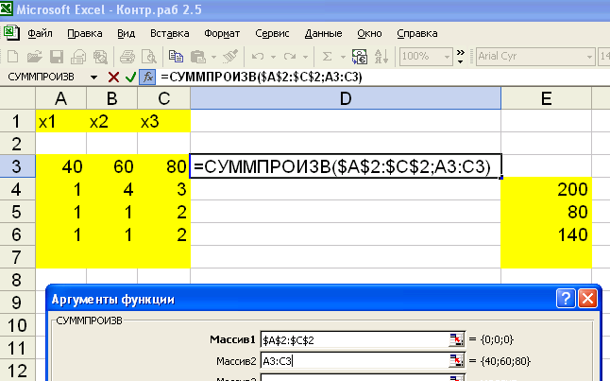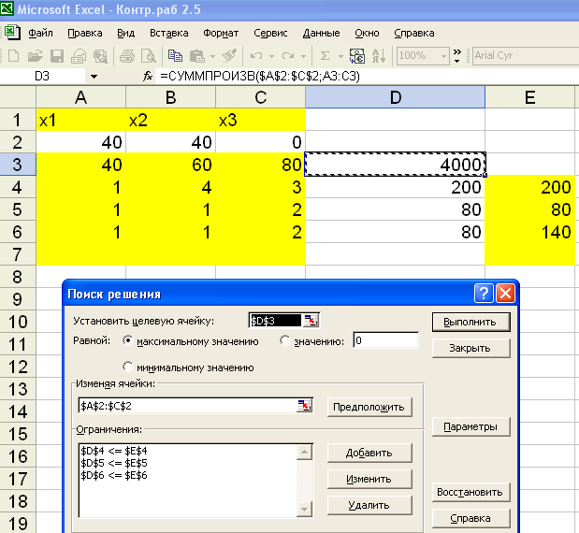

Рис. 2.2

Полученное решение означает, что максимальную выручку от реализации готовой продукции (4000 ед.) предприятие может получить при выпуске 40 единиц изделия 1 вида и 40 единиц изделия 2 вида. При этом ресурс «труд» и «сырье» будут использованы полностью, из 140 единиц оборудования будет использовано только 80 единиц.

Excel позволяет представить результаты поиска решения в форме отчета рис. 2.3

|  |  |  |  |  |  |  |
| --- | --- | --- | --- | --- | --- | --- |
| **Microsoft Excel 10.0 Отчет по результатам** | | | |  |  |  |
| **Рабочий лист: [Контр.раб 2.5.xls]кр 2.5** | | | |  |  |  |
| **Отчет создан: 06.12.2007 18:42:36** | | | |  |  |  |
|  |  |  |  |  |  |  |
|  |  |  |  |  |  |  |
| Целевая ячейка (Максимум) | | | |  |  |  |
|  | **Ячейка** | **Имя** | **Исходное значение** | **Результат** |  |  |
|  | $D$3 |  | 4000 | 4000 |  |  |
|  |  |  |  |  |  |  |
| Изменяемые ячейки | | |  |  |  |  |
|  | **Ячейка** | **Имя** | **Исходное значение** | **Результат** |  |  |
|  | $A$2 | х1 | 40 | 40 |  |  |
|  | $B$2 | х2 | 40 | 40 |  |  |
|  | $C$2 | х3 | 0 | 0 |  |  |
|  |  |  |  |  |  |  |
| Ограничения | |  |  |  |  |  |
|  | **Ячейка** | **Имя** | **Значение** | **Формула** | **Статус** | **Разница** |
|  | $D$4 |  | 200 | $D$4<=$E$4 | связанное | 0 |
|  | $D$5 |  | 80 | $D$5<=$E$5 | связанное | 0 |
|  | $D$6 |  | 80 | $D$6<=$E$6 | не связан. | 60 |
|  |  |  |  |  |  | Рис.2.3 |

В отчете по результатам содержатся оптимальные значения переменных , которые соответственно равны 40; 40; 0; значение целевой функции – 4000, а также недоиспользованный ресурс «оборудование» в размере 60 единиц.



Оптимальный план



**2) Сформулировать двойственную задачу и найти ее оптимальный план с помощью теорем двойственности.**

Число неизвестных в двойственной задаче равно числу функциональных ограничений в исходной задаче. Исходная задача содержит 3 ограничения: труд, сырье и оборудование. Следовательно, в двойственной задаче 3 неизвестных:

двойственная оценка ресурса труд



двойственная оценка ресурса сырья



двойственная оценка ресурса оборудования



Целевая функция двойственной задачи формулируется на минимум. Коэффициентами при неизвестных в целевой функции двойственной задачи являются свободные члены в системе ограничений исходной задачи:



Необходимо найти такие «цены» на типы сырья,чтобы общая стоимость используемых типов сырья была минимальной.



Ограничения. Число ограничений в системе двойственной задачи равно числу переменных в исходной задаче. В исходной задаче 3 переменных, следовательно, в двойственной задаче 3 ограничения. В правых частях ограничений двойственной задачи стоят коэффициенты при неизвестных в целевой функции исходной задачи. Левая часть определяет стоимость типа сырья, затраченного на производство единицы продукции.

Каждое ограничение соответствует определенной норме расхода сырья на единицу продукции:



Найдем оптимальный план двойственной задачи, используя теоремы двойственности.

Воспользуемся первым соотношением второй теоремы двойственности

тогда



Подставим оптимальные значения вектора в полученные выражения



И получим

,



,



, так как 80 < 140, то



В задаче и , поэтому первое и второе ограничения двойственной задачи обращаются в равенства



Решая систему уравнений получим, y1 = 6,67, y2 = 33,33, y3 = 0.

Проверяем выполнение первой теоремы двойственности



Это означает, что оптимальный план двойственной задачи определен, верно.

Решение двойственной задачи можно найти, выбрав команду Поиск решений – Отчет по устойчивости (рис.2.4).

|  |  |  |  |  |  |  |  |
| --- | --- | --- | --- | --- | --- | --- | --- |
| **Microsoft Excel 10.0 Отчет по устойчивости** | | | | |  |  |  |
| **Рабочий лист: [Контр.раб 2.5.xls]кр 2.5** | | | | |  |  |  |
| **Отчет создан: 06.12.2007 19:04:27** | | | | |  |  |  |
| Изменяемые ячейки | | |  |  |  |  |  |
|  |  |  | **Результ.** | **Нормир.** | **Целевой** | **Допустимое** | **Допустимое** |
|  | **Ячейка** | **Имя** | **значение** | **стоимость** | **Коэффициент** | **Увеличение** | **Уменьшение** |
|  | $A$2 | х1 | 40 | 0 | 40 | 20 | 4.000000003 |
|  | $B$2 | х2 | 40 | 0 | 60 | 100 | 20 |
|  | $C$2 | х3 | 0 | -6.666666672 | 80 | 6.666666672 | 1E+30 |
|  |  |  |  |  |  |  |  |
| Ограничения | |  |  |  |  |  |  |
|  |  |  | **Результ.** | **Теневая** | **Ограничение** | **Допустимое** | **Допустимое** |
|  | **Ячейка** | **Имя** | **значение** | **Цена** | **Правая часть** | **Увеличение** | **Уменьшение** |
|  | $D$4 |  | 200 | 6.666666667 | 200 | 120 | 120 |
|  | $D$5 |  | 80 | 33.33333333 | 80 | 60 | 30 |
|  | $D$6 |  | 80 | 0 | 140 | 1E+30 | 60 |

Рис 2.4

**3) Пояснить нулевые значения переменных в оптимальном плане.**

Подставим в ограничения двойственной задачи оптимальные значения вектора :



Затраты на 3 изделия превышают цену (). Это же видно и в отчете по устойчивости (рис. 2.4) значения (нормир. стоимость) равно -6.67. Т.е. стоимость нормы расходов на единицу изделия больше чем цена изделия. Эти изделия не войдут в оптимальный план из-за их убыточности.



1. **На основе свойств двойственных оценок и теорем двойственности:**
   * **проанализировать использование ресурсов в оптимальном плане исходной задачи;**
   * **определить, как изменятся выручка от реализации продукции и план ее выпуска при увеличении запасов сырья на 18 единиц;**
   * **оценить целесообразность включения в план изделия четвертого вида ценой 70 единиц, на изготовление которого расходуется по две единицы каждого вида ресурсов.**

**Проанализировать использование ресурсов в оптимальном плане исходной задачи;**

|  |  |
| --- | --- |
|  |  |

Запасы сырья по первому и второму виду были использованы полностью, а по третьему виду – оборудование - было недоиспользовано 60.

**Определить, как изменятся выручка и план выпуска продукции при увеличении запасов сырья на 18 единиц**

Из теоремы об оценках известно, что колебание величины приводит к увеличению или уменьшению . Оно определяется:



|  |  |
| --- | --- |
|  |  |
|  | |

Из расчетов видно, если мы увеличим запасы сырья на 18 единицы, то выручка возрастет на 600 единиц, т. е общая выручка составит после изменения запасов 4600единиц.

При этом структура плана не изменилась – изделия, которые были убыточны, не вошли и в новый план выпуска, так как цены на них не изменились.

|  |  |
| --- | --- |
|  |  |
|  |  |
|  |  |

Решим систему уравнений:



И получим



Новый оптимальный план



Изменение общей стоимости продукции на 600 ед. получено за счет увеличения плана выпуска 1 вида продукции на 24 ед по цене 40 ед (40*(64-40)=960 ед.) и уменьшения на 6 ед. плана выпуска продукции 2 вида по цене 60 (60*(34-40)=-360 ед.)

**Оценить целесообразность включения в план изделия четвертого вида ценой 70 единиц, на изготовление которого расходуется по две единицы каждого вида ресурсов.**

Для оценки целесообразности включения в план изделия четвертого вида воспользуемся вторым свойством двойственной оценки.

, подставим , ,



т.к. 80>70, то включение в план изделия четвертого вида невыгодно.

**Задача 3**

**Используя балансовый метод планирования и модель Леонтьева, построить баланс производства и распределения продукции предприятий.**

Промышленная группа предприятий (холдинг) выпускает продукцию трех видов, при этом каждое из трех предприятий группы специализируется на выпуске одного вида: первое предприятие специализируется на выпуске продукции первого вида; второе предприятие – продукции второго вида; третье предприятие – продукции третьего вида. Часть выпускаемой продукции потребляется предприятиями холдинга (идет на внутренне потребление), остальная часть поставляется за его пределы (внешним потребителям, является конечным продуктом). Специалистами управляющей компании получены экономические оценки *a*ij (*i*=1,2,3; *j*=1,2,3) элементов технологической матрицы А (норм расхода, коэффициентов прямых материальных затрат) и элементов *yi* вектора конечной продукции Y.

**Требуется:**

1. Проверить продуктивность технологической матрицы А=( *a*ij) (матрицы коэффициентов прямых материальных затрат).
2. Построить баланс (заполнить таблицу) производства и распределения продукции предприятий холдинга.

|  |  |  |  |  |
| --- | --- | --- | --- | --- |
| Предприятие (виды продукции) | Коэффициенты прямых затрат aij | | | Конечный продукт Y |
| 1 | 2 | 3 |
| 1 | 0,2 | 0,3 | 0 | 120 |
| 2 | 0,3 | 0,1 | 0,2 | 250 |
| 3 | 0,1 | 0 | 0,3 | 180 |

**Решение**

**1) Проверить продуктивность технологической матрицы A=(аij) (матрицы коэффициентов прямых материальных затрат).**

1.1. Для решения данной экономической задачи будет выбрана среда табличного процессора MS Excel. (рис. 3.1)

Рис. 3.1

Исходные данные

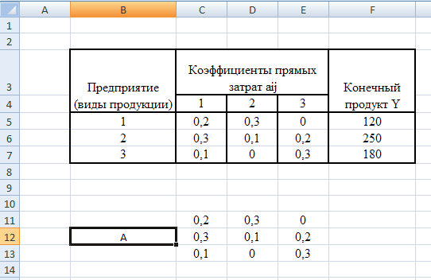

**1.2.** Найдем разность между единичной матрицей Е и матрицей А.

Для этого воспользуемся правилом вычитания матриц одинаковой размерности. (рис. 3.2)



|  |  |  |  |
| --- | --- | --- | --- |
|  | 0,8 | -0,3 | -0,1 |
| E-A | -0,3 | 0,9 | -0,2 |
|  | -0,1 | 0 | 0,7 |

**1.3.** Найдем обратную матрицу . Воспользуемся встроенными функциями MS Excel (математические, обратная матрица) (рис. 3.2).



Рис 3.2

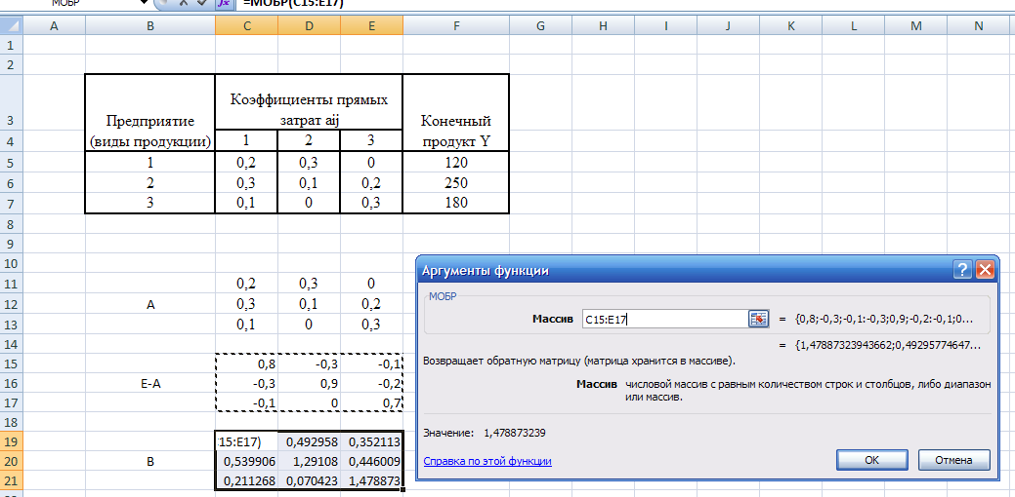

**1.4.** Чтобы определить Валовую продукцию (матрицу), надо матрицу = умножить на Конечный продукт (матрицу ). Воспользуемся опять встроенными функциями MS Excel (математические, умножение матриц) (рис. 3.3).



Рис. 3.3

**Определение валовой продукции (матрица)**

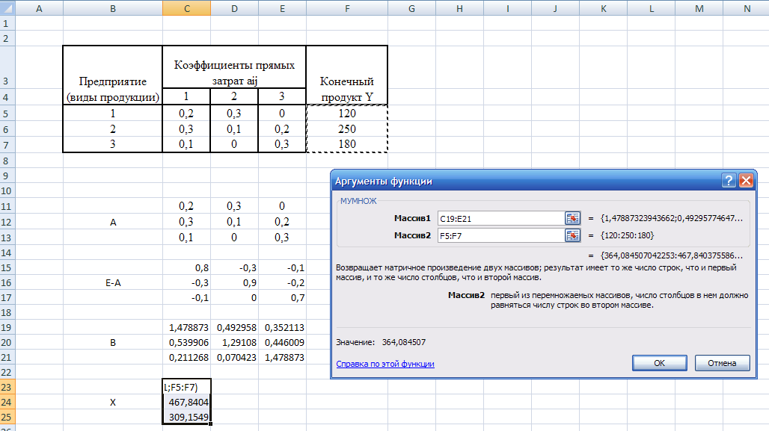

**1.5.** Матрица (матрица коэффициентов прямых материальных затрат) продуктивна, т.к. существует неотрицательный вектор .



**2) Построить баланс (заполнить таблицу) производства и распределения продукции предприятий холдинга.**

**2.1.** Для распределения продукции предприятий холдинга необходимо найти (рис. 3.4)



Рис. 3.4

**Распределение продукции предприятий холдинга**

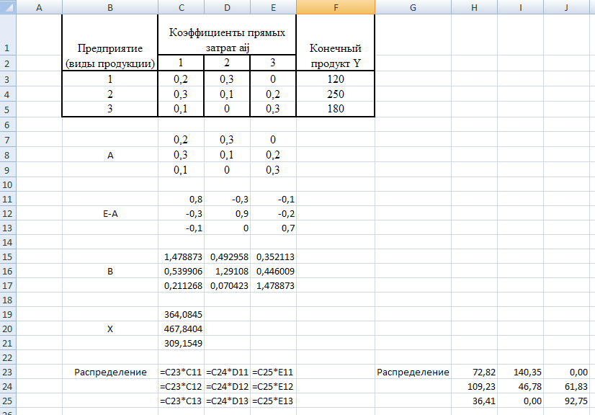

**2.2.** Построим межотраслевой баланс производства (рис. 3.5)

Рис 3.5

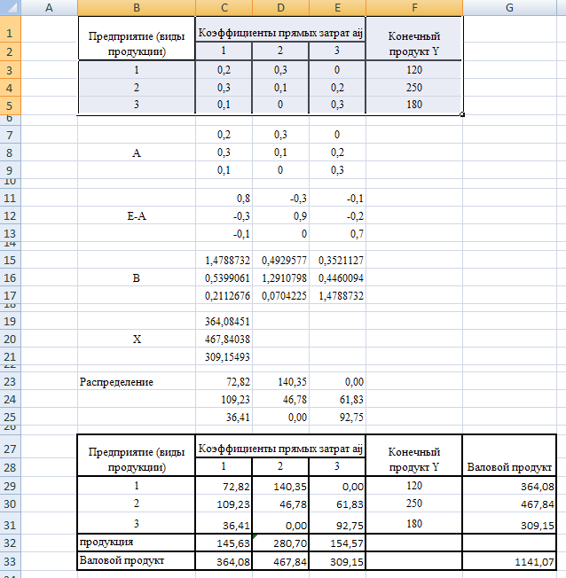

*Условно чистая продукция* – это разность между валовым продуктом и суммой продуктов, которые потребляет каждая отрасль.

**Ответ:**

1) Матрица (матрица коэффициентов прямых материальных затрат) продуктивна, т.к. существует неотрицательный вектор .



2)

|  |  |  |  |  |  |
| --- | --- | --- | --- | --- | --- |
| Межотраслевой баланс | | | | | |
| Предприятие (виды продукции) | Коэффициенты прямых затрат aij | | | Конечный продукт Y | Валовой продукт |
| 1 | 2 | 3 |
| 1 | 72,82 | 140,35 | 0,00 | 120 | 364,08 |
| 2 | 109,23 | 46,78 | 61,83 | 250 | 467,84 |
| 3 | 36,41 | 0,00 | 92,75 | 180 | 309,15 |
| Условно чистая продукция | 145,63 | 280,70 | 154,57 |  |  |
| Валовой продукт | 364,08 | 467,84 | 309,15 |  | 1141,07 |

**Задача 4**

**Исследовать динамику экономического показателя на основе анализа одномерного временного ряда.**

В течение девяти последовательных недель фиксировался спрос Y*(t)* (млн руб.) на кредитные ресурсы финансовой компании. Временной ряд Y*(t)* этого показателя приведен в таблице.

|  |  |  |  |  |  |  |  |  |
| --- | --- | --- | --- | --- | --- | --- | --- | --- |
| Номер наблюдения ( t = 1,2,…,9) | | | | | | | | |
| 1 | 2 | 3 | 4 | 5 | 6 | 7 | 8 | 9 |
| 5 | 7 | 10 | 12 | 15 | 18 | 20 | 23 | 26 |

**Требуется:**

1. Проверить наличие аномальных наблюдений.
2. Построить линейную модель *Y(t) = a0 + a1t*, параметры которой оценить МНК (*Y(t)) –* расчетные, смоделированные значения временного ряда).
3. Оценить адекватность построенных моделей, используя свойства независимости остаточной компоненты, случайности и соответствия нормальному закону распределения (при использовании R/S–критерия взять табулированные границы 2,7-3,7).
4. Оценить точность моделей на основе использования средней относительной ошибки аппроксимации.
5. По двум построенным моделям осуществить прогноз спроса на следующие две недели (доверительный интервал прогноза рассчитать при доверительной вероятности p = 70%)
6. Фактические значения показателя, результаты моделирования и прогнозирования представить графически.

**Решение**

**1). Наличие аномальных наблюдений приводит к искажению результатов моделирования, поэтому необходимо убедиться в отсутствии аномальных данных. Для этого воспользуемся методом Ирвина и найдем характеристическое число () (таблица 4.1).**



; ,



Расчетные значения сравниваются с табличными значениями критерия Ирвина, и если они оказываются больше табличных, то соответствующее значение уровня ряда считается аномальным.



Таблица 4.1

|  |  |  |  |  |  |  |  |  |
| --- | --- | --- | --- | --- | --- | --- | --- | --- |
|  | t | Y |  |  |  |  |  |  |
|  | 1 | 5 | -4 | 16 | -10,11 | 102,23 | - | - |
|  | 2 | 7 | -3 | 9 | -8,11 | 65,79 | 2 | 0,28 |
|  | 3 | 10 | -2 | 4 | -5,11 | 26,12 | 3 | 0,42 |
|  | 4 | 12 | -1 | 1 | -3,11 | 9,68 | 2 | 0,28 |
|  | 5 | 15 | 0 | 0 | -0,11 | 0,01 | 3 | 0,42 |
|  | 6 | 18 | 1 | 1 | 2,89 | 8,35 | 3 | 0,42 |
|  | 7 | 20 | 2 | 4 | 4,89 | 23,90 | 2 | 0,28 |
|  | 8 | 23 | 3 | 9 | 7,89 | 62,23 | 3 | 0,42 |
|  | 9 | 26 | 4 | 16 | 10,89 | 118,57 | 3 | 0,42 |
| Сумма | 45 | 136 | 0 | 60 | 0 | 416,89 |  |  |
| Среднее | 5 | 15,11 |  |  |  |  |  |  |

Все полученные значения сравнили с табличными значениями, не превышает их, то есть, аномальных наблюдений нет.



**2) Построить линейную модель *,* параметры которой оценить МНК (- расчетные, смоделированные значения временного ряда).**



Для этого воспользуемся Анализом данных в Excel (рис. 4.2).

Рис 4.1

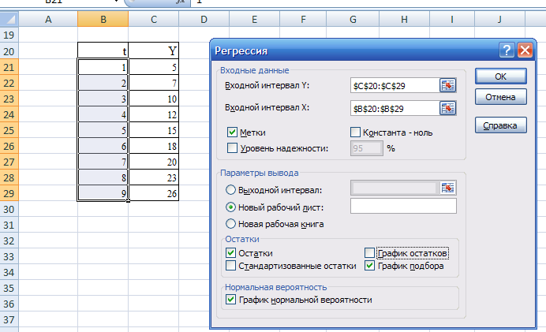

**Результат регрессионного анализа** содержится в таблице 4.2 и 4.3.

Таблица 4.2

|  |  |  |  |
| --- | --- | --- | --- |
|  | *Коэффициенты* | *Стандартная ошибка* | *t-статистика* |
| Y-пересечение а0 | 1,944 | 0,249 | 7,810 |
| t a1 | 2,633 | 0,044 | 59,516 |

Во втором столбце табл. 4.3 содержатся коэффициенты уравнения регрессии а0, а1, в третьем столбце – стандартные ошибки коэффициентов уравнения регрессии, а в четвертом – t – статистика, используемая для проверки значимости коэффициентов уравнения регрессии.

Уравнение регрессии зависимости (спрос на кредитные ресурсы) от (время) имеет вид (рис. 4.5).



Таблица 4.3

**Вывод остатков**

|  |  |  |
| --- | --- | --- |
| ВЫВОД ОСТАТКА |  |  |
| *Наблюдение* | *Предсказанное Y* | *Остатки* |
| 1 | 4,58 | 0,42 |
| 2 | 7,21 | -0,21 |
| 3 | 9,84 | 0,16 |
| 4 | 12,48 | -0,48 |
| 5 | 15,11 | -0,11 |
| 6 | 17,74 | 0,26 |
| 7 | 20,38 | -0,38 |
| 8 | 23,01 | -0,01 |
| 9 | 25,64 | 0,36 |

Рис. 4.4

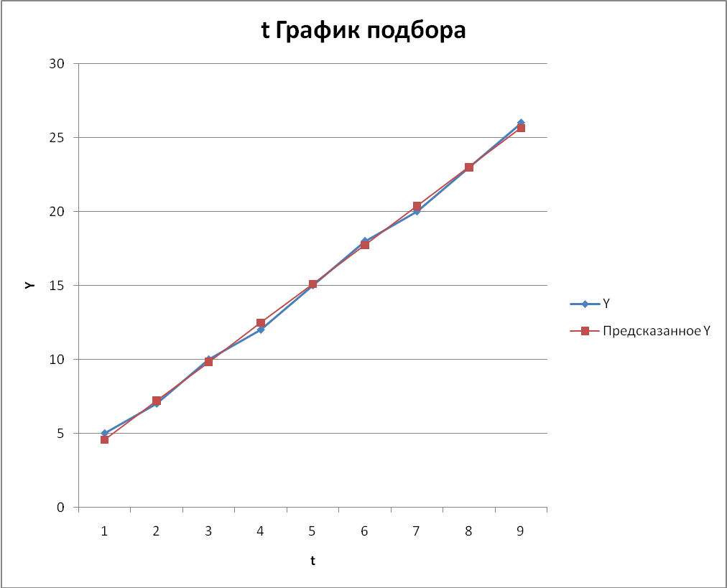

**3) Оценить адекватность построенных моделей, используя свойства независимости остаточной компоненты, случайности и соответствия нормальному закону распределения (при использовании R/S-критерия взять табулированные границы 2,7—3,7).**

**Модель является адекватной, если математическое ожидание значений остаточного ряда случайны, независимы и подчинены нормальному закону распределения.**

3.1. Проверим независимость (отсутствие автокорреляции) *с помощью d – критерия Дарбина – Уотсона* по формуле:



Таблица 4.2

|  |  |  |  |  |  |
| --- | --- | --- | --- | --- | --- |
| *Наблюдение* |  |  |  |  |  |
| 1 | 0,42 | 0,18 | - | - | - |
| 2 | -0,21 | 0,04 | -0,63 | 0,42 | 0,18 |
| 3 | 0,16 | 0,02 | 0,37 | -0,21 | 0,04 |
| 4 | -0,48 | 0,23 | -0,63 | 0,16 | 0,02 |
| 5 | -0,11 | 0,01 | 0,37 | -0,48 | 0,23 |
| 6 | 0,26 | 0,07 | 0,37 | -0,11 | 0,01 |
| 7 | -0,38 | 0,14 | -0,63 | 0,26 | 0,07 |
| 8 | -0,01 | 0,00 | 0,37 | -0,38 | 0,14 |
| 9 | 0,36 | 0,13 | 0,37 | -0,01 | 0,00 |
| *Сумма* | 0,00 | 0,82 |  |  | 0,70 |

,



Т.к. расчетное значение d попадает в интервал от 0 до d1,т.е. в интервал от 0 до 1,08, то свойство независимости не выполняется, уровни ряда остатков содержат автокорреляцию. Следовательно, модель по этому критерию неадекватна.

3.2. Проверку случайности уровней ряда остатков проведем на основе критерия поворотных точек. P > [2/3(n-2) – 1, 96 √ (16n-29)/90]

Количество поворотных точек равно 6 (рис.4.5).

Рис. 4.5

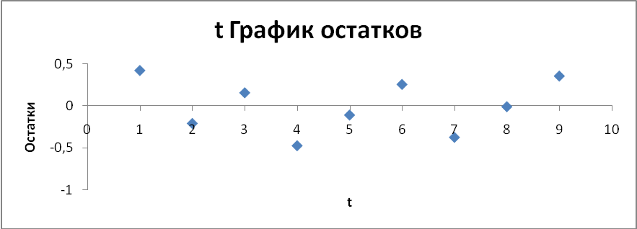

Неравенство выполняется (6 > 2). Следовательно, свойство случайности выполняется. Модель по этому критерию адекватна.

3.3. Соответствие ряда остатков нормальному закону распределения определим при помощи RS – критерия:

, где



- максимальный уровень ряда остатков,



- минимальный уровень ряда остатков,



- среднеквадратическое отклонение,



,



Расчетное значение попадает в интервал (2,7-3,7), следовательно, выполняется свойство нормальности распределения. Модель по этому критерию адекватна.

3.4. Проверка равенства нулю математического ожидания уровней ряда остатков.

В нашем случае , поэтому гипотеза о равенстве математического ожидания значений остаточного ряда нулю выполняется.



В таблице 4.3 собраны данные анализа ряда остатков.

Таблица 4.3

|  |  |  |  |  |  |
| --- | --- | --- | --- | --- | --- |
| Проверяемое свойство | Используемые статистики | | Граница | | Вывод |
| наименование | значение | нижняя | верхняя |
| Независимость | d-критерий | 0,85 | 1,08 | 1,36 | неадекватна |
| Случайность | Критерий поворотных точек | 6>2 | 2 | | адекватна |
| Нормальность | RS-критерий | 2,81 | 2,7 | 3,7 | адекватна |
| Среднее=0? | t-статистика Стьюдента | 0 | -2,179 | 2,179 | адекватна |
| Вывод: модель статистики неадекватна | | | | | |

**4) Оценить точность модели на основе использования средней относительной ошибки аппроксимации.**

Для оценки точности полученной модели будем использовать показатель относительной ошибки аппроксимации, который вычисляется по формуле:

, где



**Расчет относительной ошибки аппроксимации**

Таблица 4.4

|  |  |  |  |  |  |
| --- | --- | --- | --- | --- | --- |
|  | t | Y | Предсказанное Y |  |  |
|  | 1 | 5 | 4,58 | 0,42 | 0,08 |
|  | 2 | 7 | 7,21 | -0,21 | 0,03 |
|  | 3 | 10 | 9,84 | 0,16 | 0,02 |
|  | 4 | 12 | 12,48 | -0,48 | 0,04 |
|  | 5 | 15 | 15,11 | -0,11 | 0,01 |
|  | 6 | 18 | 17,74 | 0,26 | 0,01 |
|  | 7 | 20 | 20,38 | -0,38 | 0,02 |
|  | 8 | 23 | 23,01 | -0,01 | 0,00 |
|  | 9 | 26 | 25,64 | 0,36 | 0,01 |
| Сумма | 45 | 136 |  | 0,00 | 0,23 |
| Среднее | 5 | 15,11 |  |  |  |



Если ошибка, вычисленная по формуле, не превосходит 15%, точность модели считается приемлемой.

**5) По построенной модели осуществить прогноз спроса на следующие две недели (доверительный интервал прогноза рассчитать при доверительной вероятности р = 70%).**



Воспользуемся функцией Excel СТЬЮДРАСПОБР. (рис. 4.10)

t = 1,12

Рис. 4.6

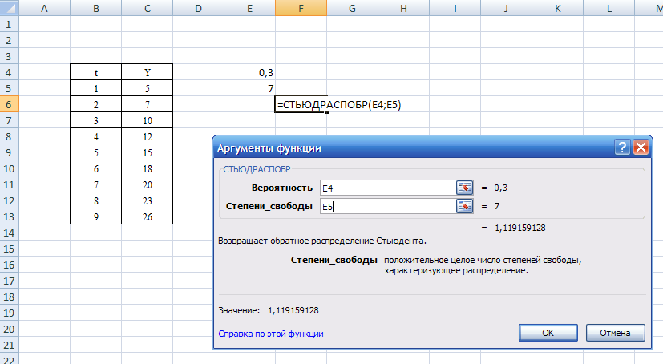

Для построения интервального прогноза рассчитаем доверительный интервал. Примем значение уровня значимости , следовательно, доверительная вероятность равна 70 %, а критерий Стьюдента при равен 1,12.



Ширину доверительного интервала вычислим по формуле:

, где



(находим из таблицы 4.1)



,



.



Вычисляем верхнюю и нижнюю границы прогноза (таб. 4.11).

Таблица 4.5

**Таблица прогноза**

|  |  |  |  |  |  |
| --- | --- | --- | --- | --- | --- |
| n +k | U (k) | Прогноз | Формула | Верхняя граница | Нижняя граница |
| 10 | U(1) =0.84 | 28.24 | Прогноз + U(1) | 29.сен | 27.40 |
| 11 | U(2) =1.02 | 30.87 | Прогноз - U(2) | 31.89 | 29.85 |

**6) Фактические значения показателя, результаты моделирования и прогнозирования представить графически.**

Преобразуем график подбора (рис. 4.5), дополнив его данными прогноза.

Рис. 4.7

